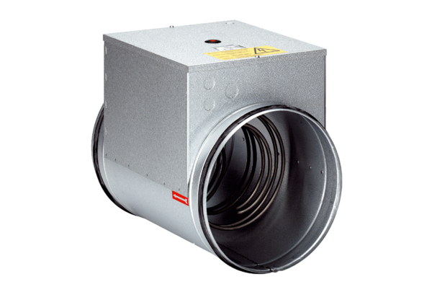Réchauffeur d'air électrique ERH 20-2Unité de conditionnement : 1 pièceGamme: C
Numéro de référence : 0082.0103Fabricant : MAICO

